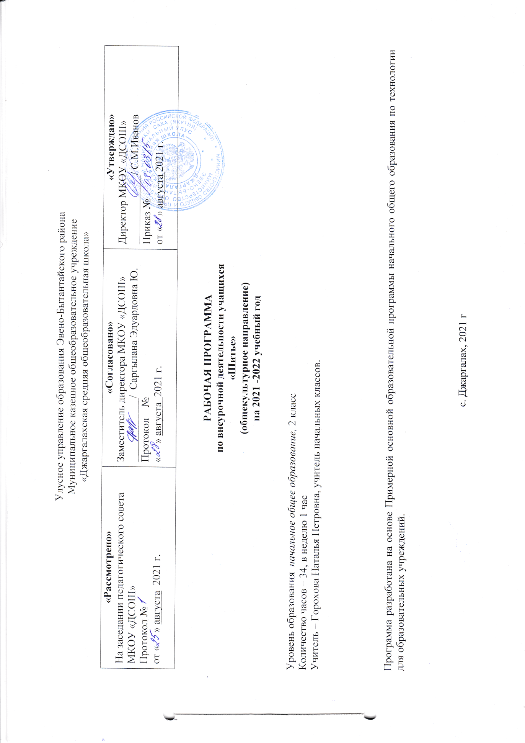
Пояснительная записка

Настоящая рабочая программа разработана на основе следующих нормативных документов:
- Федеральный государственный стандарт начального общего образования, утв. Приказом Министерства образования и науки РФ от 6 октября 2009г № 373, с изменениями (29 ноября 2010 года № 1241, от 22 сентября 2011 года № 2357)
- Приказ Министерства образования и науки РФ от 31 декабря 2015 г. № 1576 о внесении изменений в федеральный государственный образовательный стандарт начального общего образования.
- Примерная основная образовательная программа начального общего образования. В редакции протокола № 3/15 от 28.10.2015 федерального учебно-методического объединения по общему образованию
- Постановление Главного государственного санитарного врача РФ от 28 сентября 2020 г. №28»Об утверждении правил СП 2.4.3648-20 «Санитарно- эпидемиологические требования к организациям воспитания и обучения, отдыха и оздоровления детей и молодежи».
- Примерные учебные планы для общеобразовательных учреждений РС(Я), реализующих Федеральные государственные образовательные стандарт начального общего образования. 2014 г.
- Учебный план МКОУ «ДСОШ» на 2021-2022 учебный год;
- Годовой календарный учебный график на 2021-2022 учебный год.

Эстетическое воспитание на традиционных видах народного искусства – наиболее эффективная форма приобщения детей к национальной культуре нашего народа, ознакомления их с различными видами декоративно – прикладного искусства.
Цель: Формирование творческих способностей учащихся посредством расширения общекультурного кругозора и создания условий для творческой самореализации личности ребенка.
Задачи:
- совершенствовать навыки и умения, получаемые детьми на уроках;
- совершенствовать эстетический вкус детей;
- развивать творчество, выдумку, фантазию и чувство прекрасного у детей;
воспитывать чувство коллективизма, ответственности и гордости за свой труд, уважение к труду других.
Программа представляет собой вариант программы организации внеурочной деятельности школьников и предназначена для учащихся 2 класса

В процессе изучения курса у учащихся развиваются следующие личностные качества: трудолюбие, аккуратность, целеустремлённость, самостоятельность, любознательность, доброта, коллективизм, взаимопомощь, усваиваются нормы и правила общения.
Место курса в учебном плане во втором классе 34 часа (1 час в неделю).
Общая характеристика учебного процесса: методы, формы обучения.
Программа ориентирована на детей в возрасте 8-9 лет. Занятия проводятся во второй половине дня. Время занятий – 40 минут.
В процессе занятий использую различные формы : традиционные, комбинированные и практические занятия.
Методы, в основе которых лежит способ организации занятия:
• словесный (устное изложение, беседа, рассказ, лекция и т.д.);
• наглядный (показ видео и мультимедийных материалов, иллюстраций, наблюдение, показ (выполнение) учителем, работа по образцу и др.);
• практический (выполнение работ по инструкционным картам, схемам и др.)
Методы, в основе которых лежит уровень деятельности детей:
• объяснительно-иллюстративный (дети воспринимают и усваивают готовую информацию)
• репродуктивный (учащиеся воспроизводят полученные знания и освоенные способы деятельности)
• частично-поисковый (участие детей в коллективном поиске, решение поставленной задачи совместно с учителем)
исследовательский (самостоятельная творческая работа учащихся)
Методы, в основе которых лежит форма организации деятельности учащихся на занятиях:
• фронтальный – одновременная работа со всеми учащимися;
• индивидуально-фронтальный – чередование индивидуальных и фронтальных форм работы;
• групповой – организация работы в группах;
• индивидуальный – индивидуальное выполнение заданий, решение проблем.
Виды деятельности:
- игровая деятельность (игры с правилами, ролевые игры)
- познавательная деятельность (знакомство с различными видами искусства)
- художественное творчество (изготовление поделок, аппликаций, рисунков)
- трудовая (производственная) деятельность (изготовление различных поделок)
- Результат
- Дети научатся:
- - соблюдать правила безопасного пользования ножницами и иголкой, правила гигиены и санитарии;
- - планировать работу, понятно рассказывать об основных этапах воплощения замысла;
- - закреплять ткань в пяльцах;
- - вдевать нитку в иголку;
- -завязывать узелок;
- - принимать участие в оформлении вышивок на выставку (уметь располагать вышивки на демонстрационном стенде, сочетая размеры изделия, цветовую гамму, способ вышивки);
- - овладеют культурой труда на всех этапах трудового процесса:
- - научатся экономно расходовать материал; поддержать порядок на рабочем месте;
- - эпизодически включать ручной художественный труд в игровой сюжет, (например, вышивание для кукол салфетки, одежды, скатерти и др.);
- - использовать ручные умения в повседневной жизни (изготовление подарков, сувениров), проявляя при этом творчество;
- Формы подведения итогов реализации программы:
- - подготовка и проведение выставок детских работ;
- - дни презентаций работ родителям, учащимся школы;
- - отбор лучших работ для портфолио;
Личностные универсальные учебные действия
- У обучающегося будут сформированы:
- - широкая мотивационная основа художественно-творческой деятельности, включающая социальные, учебно-познавательные и внешние мотивы;
- - интерес к новым видам прикладного творчества, к новым способам самовыражения;
- - устойчивый познавательный интерес к новым способам исследования технологий и материалов;
- - адекватное понимания причин успешности/неуспешности творческой деятельности;
- Обучающийся получит возможность для формирования:
- -внутренней позиции обучающегося на уровне понимания необходимости творческой деятельности, как одного из средств самовыражения в социальной жизни;
- -выраженной познавательной мотивации;
- -устойчивого интереса к новым способам познания;
- -адекватного понимания причин успешности/неуспешности творческой деятельности;

Регулятивные универсальные учебные действия
- Обучающийся научится:
- -принимать и сохранять учебно-творческую задачу;
- -учитывать выделенные в пособиях этапы работы;
- -планировать свои действия;
- -осуществлять итоговый и пошаговый контроль;
- -адекватно воспринимать оценку учителя;
- -различать способ и результат действия;
- -вносить коррективы в действия на основе их оценки и учета сделанных ошибок;
- -выполнять учебные действия в материале, речи, в уме.
- Обучающийся получит возможность научиться:
- -проявлять познавательную инициативу;
- -самостоятельно учитывать выделенные учителем ориентиры действия в незнакомом материале;
- -преобразовывать практическую задачу в познавательную;
- -самостоятельно находить варианты решения творческой задачи.
Коммуникативные универсальные учебные действия
- Учащиеся смогут:
- -допускать существование различных точек зрения и различных вариантов выполнения поставленной творческой задачи;
- -учитывать разные мнения, стремиться к координации при выполнении коллективных работ;
- -формулировать собственное мнение и позицию;
- -договариваться, приходить к общему решению;
- -соблюдать корректность в высказываниях;
- -задавать вопросы по существу;
- -использовать речь для регуляции своего действия;
- -контролировать действия партнера;
- Обучающийся получит возможность научиться:
- -учитывать разные мнения и обосновывать свою позицию;
- -с учетом целей коммуникации достаточно полно и точно передавать партнеру
- необходимую информацию как ориентир для построения действия;
- -владеть монологической и диалогической формой речи.
- -осуществлять взаимный контроль и оказывать партнерам в сотрудничестве необходимую взаимопомощь;
Познавательные универсальные учебные действия
- Обучающийся научится:
- -осуществлять поиск нужной информации для выполнения художественно-творческой задачи с использованием учебной и дополнительной литературы в открытом информационном пространстве, в т.ч. контролируемом пространстве Интернет;
- -использовать знаки, символы, модели, схемы для решения познавательных и творческих
- задач и представления их результатов;
- -высказываться в устной и письменной форме;
- -анализировать объекты, выделять главное;
- -осуществлять синтез (целое из частей);
- -проводить сравнение, сериацию, классификацию по разным критериям;
- -устанавливать причинно-следственные связи;
- -строить рассуждения об объекте;
- -обобщать (выделять класс объектов по к/л признаку);
- -подводить под понятие;
- -устанавливать аналогии;
- -Проводить наблюдения и эксперименты, высказывать суждения, делать умозаключения и выводы.
- Обучающийся получит возможность научиться:
- -осуществлять расширенный поиск информации в соответствии с исследовательской задачей с использованием ресурсов библиотек и сети Интернет;
- -осознанно и произвольно строить сообщения в устной и письменной форме;
- -использованию методов и приёмов художественно-творческой деятельности в основном учебном процессе и повседневной жизни.
- В результате занятий по предложенной программе учащиеся получат возможность:
- -Развить воображение, образное мышление, интеллект, фантазию, техническое мышление, конструкторские способности, сформировать познавательные интересы;
- -Расширить знания и представления о традиционных и современных материалах для прикладного творчества;
- -Познакомиться с историей происхождения материала, с его современными видами и областями применения;
- -Познакомиться с новыми технологическими приемами обработки различных материалов;
- -Использовать ранее изученные приемы в новых комбинациях и сочетаниях;
- -Познакомиться с новыми инструментами для обработки материалов или с новыми функциями уже известных инструментов;
- -Создавать полезные и практичные изделия, осуществляя помощь своей семье;
- -Совершенствовать навыки трудовой деятельности в коллективе: умение общаться со сверстниками и со старшими, умение оказывать помощь другим, принимать различные роли, оценивать деятельность окружающих и свою собственную;
- -Оказывать посильную помощь в дизайне и оформлении класса, школы, своего жилища;
- -Достичь оптимального для каждого уровня развития;
- -Сформировать систему универсальных учебных действий;
- Сформировать и навык и работы с информацией
- УЧЕБНО-ТЕМАТИЧЕСКОЕ ПЛАНИРОВАНИЕ

№ п.п. | Тема занятий | Часов
1 | Вводное занятие | 2
2 | “Бумажный город” | 9
3 | Ниточная страна | 8
4 | Лоскутный город | 3
5 | Лепка из соленого теста | 2
6 | Декоративное искусство | 8
7 | Игра-путешествие “По стране рукоделия” | 1
8 | Выставка изготовленных поделок. | 1
 | Всего | 34

Содержание курса
Вводное занятие (2 часа) Техника безопасности при работе с различными материалами.
Трудовая деятельность и ее значение в жизни человека. Мир профессий, их социальное значение. Разнообразие предметов рукотворного мира (техника, предметы быта, декоративно-прикладного искусства).
Ориентировка в задании: анализ информации в процессе наблюдений, чтения текста на страницах учебника, обращения к справочным страницам, общения с учителем и сверстниками. Организация рабочего места. Рациональное размещение на рабочем месте материалов и инструментов. Планирование хода практической работы. Самоконтроль практических действий. Задания разных типов - от точного повторения образца до создания собственных образов. Исследовательская работа. Работы коллективные, групповые, парами, индивидуальные. Взаимопомощь в работе.
“Бумажный город”(9 часов)
История возникновения письменности и бумаги. Изготовление бумаги в современном мире. Применение бумаги. Макулатура (спасение окружающей среды). Различные сорта бумаги. Свойства бумаги.
Правила безопасности работы с клеем. Самостоятельное создание поделок на заданную тему.
Правила безопасной работы с ножницами. Вырезание крупных и мелких фигур. История развития искусства оригами. Технология складывания бумаги для получения объёмных поделок из одной заготовки. Совершенствование навыков техники оригами, отработка базовых приёмов складывания и сгибания бумаги.
Основные понятия: сорта бумаги, приёмы обработки бумаги, шаблон, оригами.
Формы работы: беседа, рассказ, работа со схемой, графической инструкцией.
“Ниточная страна” (8 часов)
Ознакомление с техническим процессом изготовления нитей и верёвок и сырьём для них (ручным методом). Знакомство с иглой, шилом и их практическими назначениями.
Основные понятия: виды ниток, свойства ниток, игла, шило.
Формы работы: аппликации из ниток, ниткопись (изонить)
“Лоскутный город” (3 часа)
Ознакомление с тканями различного вида. Исследование свойств различных тканей, особенностей их изготовления и обработки. Разметка ткани по шаблону. Изготовление аппликации из текстильных материалов.
Основные понятия: текстиль, свойства тканей, разметка.
Формы работы: наблюдение, выполнение работы по образцу ;
практика: выполнение работ по инструкционным картам, схемам.

“Лепка из соленого теста” (2 часа)
Ознакомление с рецептом солёного теста. Исследование свойств солёного теста, особенностей работы с ним. Изготовление изделий из солёного теста.
Основные понятия: солёное тесто, свойства теста.
Формы работы: наблюдение, выполнение работы по образцу ;
практика: выполнение работ по инструкционным картам, схемам.
Декоративное искусство. (8 часов)
Роспись узорами различных предметов.Мир художественных изделий, имеющих практическое назначение и отличающихся декором. Витражи, мозаики, росписи на фасадах. Декоративная посуда, мебель.
Основные понятия: декоративное искусство, мозаика, витраж, роспись.
Формы работы: украшение объектов узорами, декоративное рисование овощей, фруктов, самостоятельное составление декора из различных цветов.

Игра-путешествие “По стране рукоделия” (1 час)
Выставка изготовленных поделок. (1 час)

Календарно – тематическое планирование 2 класс

№ п/п | Наименование тем | Количество часов | Дата |  | Примечание
№ п/п | Наименование тем | Количество часов | План | Факт | Примечание
1 | Вводное занятие. | 1 | 6.09
2 | Вводное занятие. Виды декоративно-прикладного творчества | 1 | 13.09
 | Бумажный город
3 | Аппликация и мозаика из обрывных кусочков бумаги | 1 | 20.09
4 | Аппликация и мозаика из обрывных кусочков бумаги | 1 | 27.09
5 | Мозаика из комочков гофрированной бумаги | 1 | 4.10
6 | Мозаика из комочков гофрированной бумаги | 1 | 11.10
7 | Складывание гармошкой. Объёмные игрушки. Бабочка | 1 | 18.10
8 | Плетение из бумаги | 1 | 1.11
9 | Плетение из бумаги | 1 | 8.11
10 | Моделирование из картона. Рамочка для фотографии | 1 | 15.11
11 | Моделирование из картона. Рамочка для фотографии | 1 | 22.11
 | “Ниточная страна”
12 | Изонить | 1 | 29.11
13 | Изонить на картонных шаблонах. Последовательность выполнения углов (острый, тупой, прямой) | 1 | 6.12
14 | Изображение окружности | 1 | 13.12
15 | Узор из углов и окружности. Птица. | 1 | 20.12
16 | Снеговик. | 1 | 10.01
17 | Изображение спирали. | 1 | 17.01
18 | Открытка «Снежинка» | 1 | 24.01
19 | Открытка «Снежинка» | 1 | 31.01
 | “Лоскутный город”
20 | История возникновения народной игрушки, игрушек из ткани. Виды ткани. Особенности работы с тканью | 1 | 7.02
21 | «Лоскутные фантазии» панно (проектирование, крой шаблонов, деталей) | 1 | 14.02
22 | «Лоскутные фантазии» панно (сборка деталей) | 1 | 21.02
 | “Лепка из соленого теста”
23 | Лепка из солёного теста. Лепка простых элементов. (Солнышко, цветок, ленточка, медальон). | 1 | 28.02
24 | Лепка из солёного теста. Лепка деталей по шаблону « Ёжик с грибочком и листочками». | 1 | 7.03
25 | Лепка из солёного теста. Лепка деталей по шаблону « Ёжик с грибочком и листочками». | 1 | 14.03
 | Декоративное искусство
26 | Беседа о декоративно – прикладном искусстве. (Городецкая роспись) «Узор на разделочной доске» | 1 | 28.03
27 | Беседа о декоративно – прикладном искусстве. (Городецкая роспись) «Узор на разделочной доске» | 1 | 4.04
28 | «Семёновские матрёшки» | 1 | 11.04
29 | «Хохломские узоры» Рисование узоров в полосе | 1 | 18.04
30 | «Хохломские узоры» Рисование узоров в полосе | 1 | 25.04
31 | Папье-маше. Карнавальные маски. Изготовление. | 1 | 2.05
32 | Папье-маше. Карнавальные маски. Роспись маски | 1 | 9.09
 | Заключение
33 | Игра-путешествие “По стране рукоделия” | 1 | 16.05
34 | Выставка изготовленных поделок. | 1 | 23.05

Список литературы
1. Белова Н. Р. Мягкая игрушка. – М., 2003.
2. Дик Н. Ф. Настольная книга учителя начальных классов. – Ростов-на Дону, 2004.
3.Женские журналы по рукоделию: «Ручная работа», «Валентина», «Диана», «Лиза» и др.
4. Концепция художественного образования в Российской Федерации.
5. Марьина. Ю. Коллажи и панно. -М.: «Ниола 21-й век», 2005г.
6. Невзорова Н. К. Выполнение ручных швов. // Начальная школа. – 1990. - № 3.
7. Нестерова Д.В. Рукоделие. – М., 2007.
9. Румянцева. Е. Украшения для девочек. -М.: «Айрис-Пресс»,2006г.
10. Сборник нормативных документов для начальной школы. – М., 2007.
11. Терешкевич.Т. Рукоделие для дома: 103 оригинальные идеи. –Р-н-Д.: «Феникс». 2004г.
13. Якубова А. А. Мягкая игрушка. Новые модели. – Санкт – Петербург, 2005.
Электронные и цифровые образовательные ресурсы:
Интернет-ресурсы
Архив учебных программ - http://www.rusedu.ru/member3995.html
Единая коллекция цифровых образовательных ресурсов. – Режим доступа : http://schoolcollection.edu.ru
Открытый класс - http://www.openclass.ru/
Педсовет - http://pedsovet.org/
Сайт творчески работающих учителей - http://www.it-n.ru/
Я иду на урок начальной школы (материалы к уроку). – Режим доступа : www.festival.1september.ru
Учительский портал - http://www.uchportal.ru/
Завуч-инфо www.zavuch.info/ http://uchitelu.net/media/results/taxonomy%3A560.16%2C79 Сайты для учителя начальной школы file://localhost/C:/Users/admin/Desktop/мои%20документы/мама/ШМО/икт/сайты%20для%20учителя.htm
Про школу - http://www.proshkolu.ru/club/ventana/
Дом – полная чаша - http://dompolnajachasa.at.ua/
Творчество для детей и взрослых - www.stranamasterov.ru
Материально-техническое оснащение:
1. Проектор
2. Экран
3. Компьютер

